ES672 – Sistemas Fluidotérmicos I – turma A
Primeiro semestre de 2025
Problema proposto 03

No relatório final, todas as hipóteses devem ser explicitadas.

O problema proposto pode ser resolvido individualmente, ou em grupos de até três pessoas. A data limite para a entrega da solução é 25/06/2025, via Moodle. No mesmo dia 25/06 alguns grupos farão apresentação do desenvolvimento e dos resultados; será dada oportunidade a voluntários, e também serão sorteados grupos.

Parte A
Os parâmetros apresentados na Tabela 1 correspondem a resultados do monitoramento da operação em regime permanente de um compressor alternativo, de dois estágios, com resfriamento intermediário; o resfriamento intermediário do gás é feito em um trocador de calor, com uso de água como fluido auxiliar. Considere que o gás é ar.

Tabela 1: Parâmetros da operação do compressor alternativo de dois estágios
Parâmetro | Valor | Unidade
Pressão do gás na entrada do compressor | 91,4 | kPa
Temperatura do gás na entrada do compressor | 30 | ºC
Pressão do gás entre os estágios | 400 | kPa
Pressão do gás na descarga do compressor | 800 | kPa
Temperatura do gás na saída do primeiro estágio | 104 | ºC
Temperatura do gás na entrada do segundo estágio | 33 | ºC
Temperatura do gás na descarga do compressor | 70 | ºC
Temperatura da água na entrada do trocador de calor ar/água | 20 | ºC

Quando o objetivo é comprimir um gás que não será usado em ciclo de potência, a compressão ideal não é isentrópica, e sim com transferência de calor ao longo da compressão, e/ou entre estágios de compressão. A rigor, nesses casos a compressão ideal é isotérmica.
A compressão em estágios visa aumentar o chamado “rendimento volumétrico”, o que implica maior descarga do gás comprimido. No caso da compressão estagiada com resfriamento intermediário há, também, redução do trabalho específico de compressão.
Na Tabela 2 são indicados os fluxos mássicos de gás na descara do compressor, nas duas situações que devem ser analisadas: compressão em um único estágio e compressão em dois estágios, com resfriamento intermediário. A diferença dos fluxos mássicos é explicada pelo maior “rendimento volumétrico” na compressão estagiada.

Tabela 2: Fluxos mássicos de gás comprimido
Tipo de compressor | Fluxo mássico de gás (kg/min)
Compressor alternativo de um só estágio | 1,16
Compressor alternativo de dois estágios, com resfriamento | 1,44

No caso da compressão em um único estágio, considere que o processo é politrópico (p.v^{n} = cte) e que o expoente da politrópica (n) é o mesmo que no primeiro estágio da compressão estagiada. Também no processo em dois estágios, considere que a compressão é politrópica; os coeficientes das politrópicas em cada estágio podem ser diferentes.

Responda às seguintes perguntas:
- Qual a potência requerida na compressão em dois estágios?
- Qual o fluxo mássico de água requerido para o resfriamento do ar entre os estágios de compressão, supondo que a temperatura da água não deve aumentar mais do que 10°C em relação à temperatura de captação?
- Qual a potência requerida pelo compressor de único estágio?
- Qual o consumo de eletricidade dos dois compressores em uma hora contínua de operação? Qual a massa de gás comprimido em uma hora, nos dois casos?
- Comparativamente, quais as vantagens e desvantagens da compressão estagiada, com resfriamento intermediário? Suponha que o objetivo é o enchimento de um tanque de armazenamento e que o importante é ter o gás a uma determinada pressão.
- A solução do problema considerando comportamento de gás ideal é adequada? Caso não, qual a potência de acionamento do compressor?

Na Figura 1 é apresentado o diagrama generalizado do fator de compressibilidade (Z), em função da pressão reduzida (p_{R}) e da temperatura reduzida (T_{R}) de gases. A pressão reduzida é a relação algébrica entre a pressão do gás em um dado estado termodinâmico e sua pressão no ponto crítico, e o mesmo conceito é aplicável para a temperatura reduzida. Para o ar, considerado como mistura de oxigênio e nitrogênio, com frações molares 21% e 79%, respectivamente, a pressão no ponto crítico é 3,77 MPa e a temperatura no ponto crítico é 133 K. Rigorosamente, o comportamento de gás ideal é quando seu fator de compressibilidade é exatamente unitário e, como aproximação, muito próximo de 1,0.

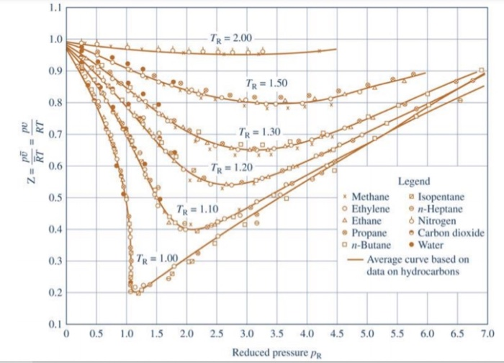
Figura 1: Diagrama generalizado do fator de compressibilidade de gases em função de sua pressão reduzida e temperatura reduzida.

Parte B
Em associação à Parte A e à compressão estagiada com resfriamento intermediário, considere que ar comprimido é direcionado a um tanque de armazenamento, rígido. Inicialmente o tanque tem gás à pressão igual à atmosfera local (91,4 kPa) e está em equilíbrio térmico com ela (30ºC). Assim que o compressor é acionado, começa o processo de enchimento contínuo até que a pressão interna alcance 800 kPa.
A Figura 2 esquematiza o tanque rígido, a tubulação de conexão com o compressor, e a válvula de controle. Suponha que o volume do tanque é 14 m³, e que não tem isolamento térmico. Assuma que o estado termodinâmico na tubulação e imediatamente antes da válvula é o mesmo da descarga do compressor.
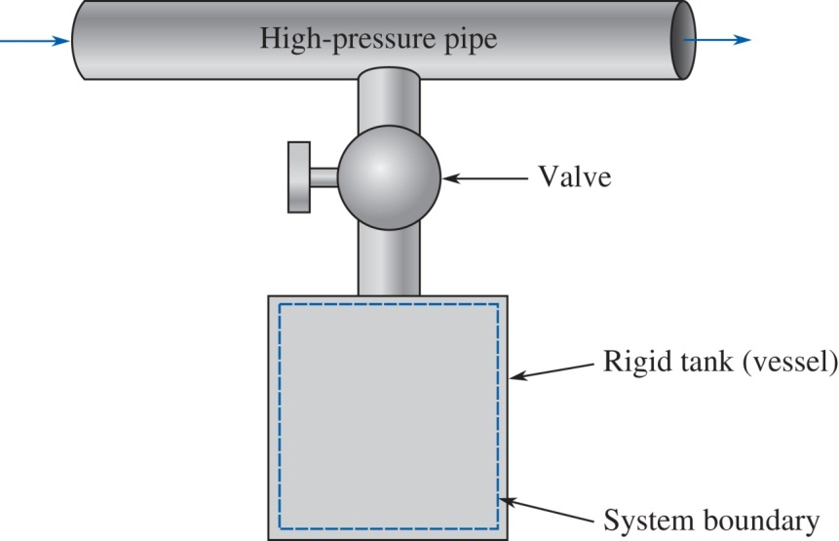
Figura 2: Esquema da instalação de armazenamento do gás comprimido, válvula de controle e tubulação de transporte.

Quando a pressão do gás no tanque alcançar 800 kPa, sua temperatura será 61ºC. No processo há transferência de energia por calor do tanque (gás) para o ambiente externo (ver explicações no Apêndice).
Calcule:
- A massa de gás que entra no tanque, e o tempo até que a pressão interna alcance 800 kPa.
- Aplique os conceitos apresentados no Apêndice para validar a estimativa de temperatura do gás ao final do processo de enchimento, bem como a transferência de calor associada.
- Mesmo que não haja retirada de gás do tanque, como ele não é isolado termicamente, com o passar do tempo haverá troca de calor com o meio externo e, consequentemente, redução da pressão interna. Qual será a pressão quando a massa de gás estiver em equilíbrio térmico com o ambiente externo (30°C)?
- Descreva o sistema de controle que permite a abertura e o fechamento da válvula, à entrada do tanque de armazenamento, e o acionamento e o desligamento do compressor em função de pressão do gás no tanque. Considere que a pressão do gás no tanque não pode estar abaixo de 700 kPa, e a pressão máxima é 800 kPa.

Apêndice (baseado em notas de aula da disciplina Mechanical Engineering Thermodynamics, do Department of Mechanical Engineering, College of Engineering, University of Idaho, EUA).
A Primeira Lei da Termodinâmica aplicada ao volume de controle que é ilustrado na Figura 2 pode ser simplificada pelas hipóteses de que: (1) não há trabalho associado, (2) não sai gás do tanque durante o período de enchimento, (3) as parcelas de energia cinética e potencial são desprezíveis, e (4) a massa de gás na válvula e na tubulação de conexão é desprezível.

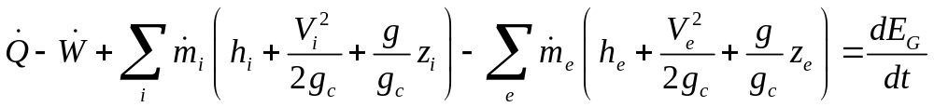

Com as simplificações tem-se a equação abaixo:
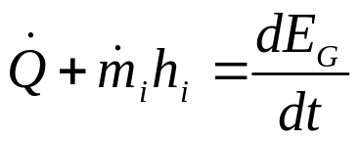

em que a variação de energia do sistema (volume de controle), ao longo do tempo, é expressa pela variação da energia interna do gás no tanque (pois as variações de energia cinética e potencial são desprezíveis). Assim:
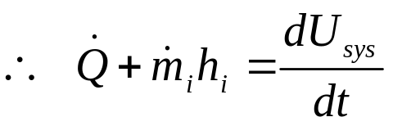

Como não há saída de massa, a variação da massa do sistema, no tempo, é igual ao fluxo mássico à entrada do tanque, que por sua vez é igual à descarga do compressor. Tem-se:

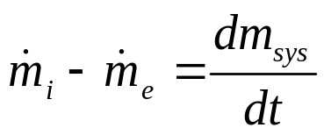

Combinando a equação resultante do balanço de massa, acima, com a resultante do balanço de energia, tem-se:

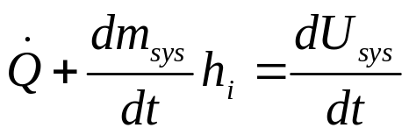

e, multiplicando ambos os lados por dt, tem-se:



Integrando os três termos entre o momento inicial de enchimento do tanque e o um momento 2, tem-se:

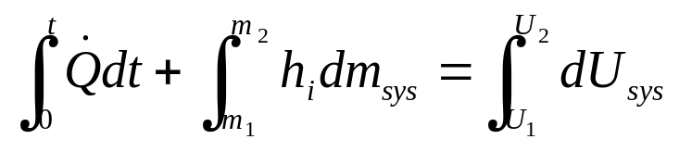

Após a solução das integrais e o desenvolvimento algébrico necessário, tem-se:

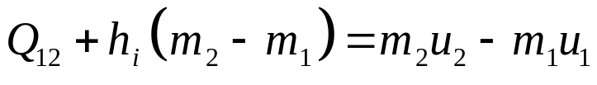

Os subscritos 1 e 2 indicam o estado inicial (início do enchimento) e o estado objeto de análise, respectivamente. O subscrito i indica o estado do gás à entrada do tanque, após sua expansão na válvula. A equação acima é o balanço de energia no tanque.
Supondo que o processo de expansão na válvula é adiabático (i.e. válvula é bem isolada termicamente), que não há trabalho no tanque, que as variações de energia cinética e potencial são desprezíveis, e que o processo é em regime permanente, conclui-se que o processo é isentálpico. Supondo que o gás pode ser modelado como gás ideal, e que h = h(T), o processo é, portanto, isotérmico. Ou seja, a temperatura do gás ao entrar no tanque é a mesma de descarga do compressor.
Idealmente, o fluxo mássico de gás entra no tanque no mesmo estado termodinâmico que na descarga do compressor. A massa que entra se mistura com a massa de gás que já estava no tanque, e é alcançado um estado termodinâmico da mistura. No caso em estudo, no final do enchimento, quando a pressão alcança 800 kPa, a temperatura é estimada em 61ºC.
Como o tanque não é isolado, e há diferença de temperatura em relação ao ambiente externo, há transferência de energia por calor durante o processo de enchimento (do gás para o ambiente externo). No caso, quando a pressão interna alcança 800 kPa, a transferência é estimada em -10.381 kJ (ou seja, do tanque para o ambiente). Se o tanque fosse isolado, a temperatura do gás ao final do processo seria bem maior (estimada em 184,3ºC).

